Gewonnen! Bauinnung und BayWa überreichen Preise
des Gewinnspiels bei der Bauherrenmesse

Die Bauinnung hatte zusammen mit der Firma BayWa im Herbst 2011 zur Bauherrenmesse eingeladen und über 1500 Gäste kamen an die Stätzlinger Straße. Sie nutzten die Gelegenheit, sich bei den Fachleuten aus dem Baugewerbe, sowie bei Herstellern und Händlern über alle Fragen rund um den Bau kostenlos zu informieren. Jetzt wurden die Preise des Gewinnspiels an die Sieger überreicht.

Für Stefan Öfele und seine Frau Martina kommt der 1. Preis goldrichtig. Die beiden haben bereits einen genehmigten Bauplan für ein energetisch-optimiertes Einfamilienhaus in Inchenhofen, das im kommenden Jahr gebaut werden soll. „Der Wellnessgutschein über 600 Euro freut uns besonders, weil wir bei dieser Gelegenheit sicher Baustress abbauen können,“ sagt Martina Öfele. Das Ehepaar hatte zusammen mit über 450 weiteren Teilnehmern am Wettbewerb teilgenommen.
Handwerkliches Geschick war beim Lösen der Aufgabe gefordert. So mussten mit einem Akkuschrauber 5 Schrauben so schnell wie möglich in einen Holzbalken eingedreht werden.

Helmut Higl, 2. Sieger war ebenfalls ganz happy. Er befindet sich mitten in den Planungen für die energetische Sanierung seines Hauses und kann den gewonnenen Gutschein über eine Energieberatung im Wert von 500 Euro somit bestens gebrauchen. Auch Stefan Dankel, Besitzer eines 120-Jahre alten Hauses freut sich über den gewonnenen Gutschein für ein Thermografie Gutachten im Wert von 150 Euro. Er kann bei dieser Analyse feststellen, wo sein Haus die meiste Wärme verliert und erhält somit einen perfekten Einstieg in die energetische Sanierung seiner Immobilie.

Nach den Worten von Alexander Fenzl, Geschäftsführer der BayWa Baustoffe Schwaben, wird die Betreuung der Gewinner exklusiv durch den BayWa-Energieberater Arndt Jänsch vorgenommen.
Joachim Puhle, Obermeister der Bauinnung Augsburg, blickt bereits in die Zukunft: Der großartige Erfolg der Bauherrenmesse ist für uns ein Ansporn auch im kommenden Jahr wieder so eine Veranstaltung durchzuführen. Wir haben gemerkt, dass es für die Besucher wichtig ist von Fachleuten ohne Kaufzwang eine kompetente Beratung zu bekommen. Durch die Vielfalt der ausstellenden Firmen und durch unseren Partner BayWa ist dies bestens gelungen.“ Die Bauherrenmesse 2012 wird am Sonntag, den 14. Oktober wieder auf dem Gelände der Bauinnung an der Stätzlinger Straße in Augsburg stattfinden.

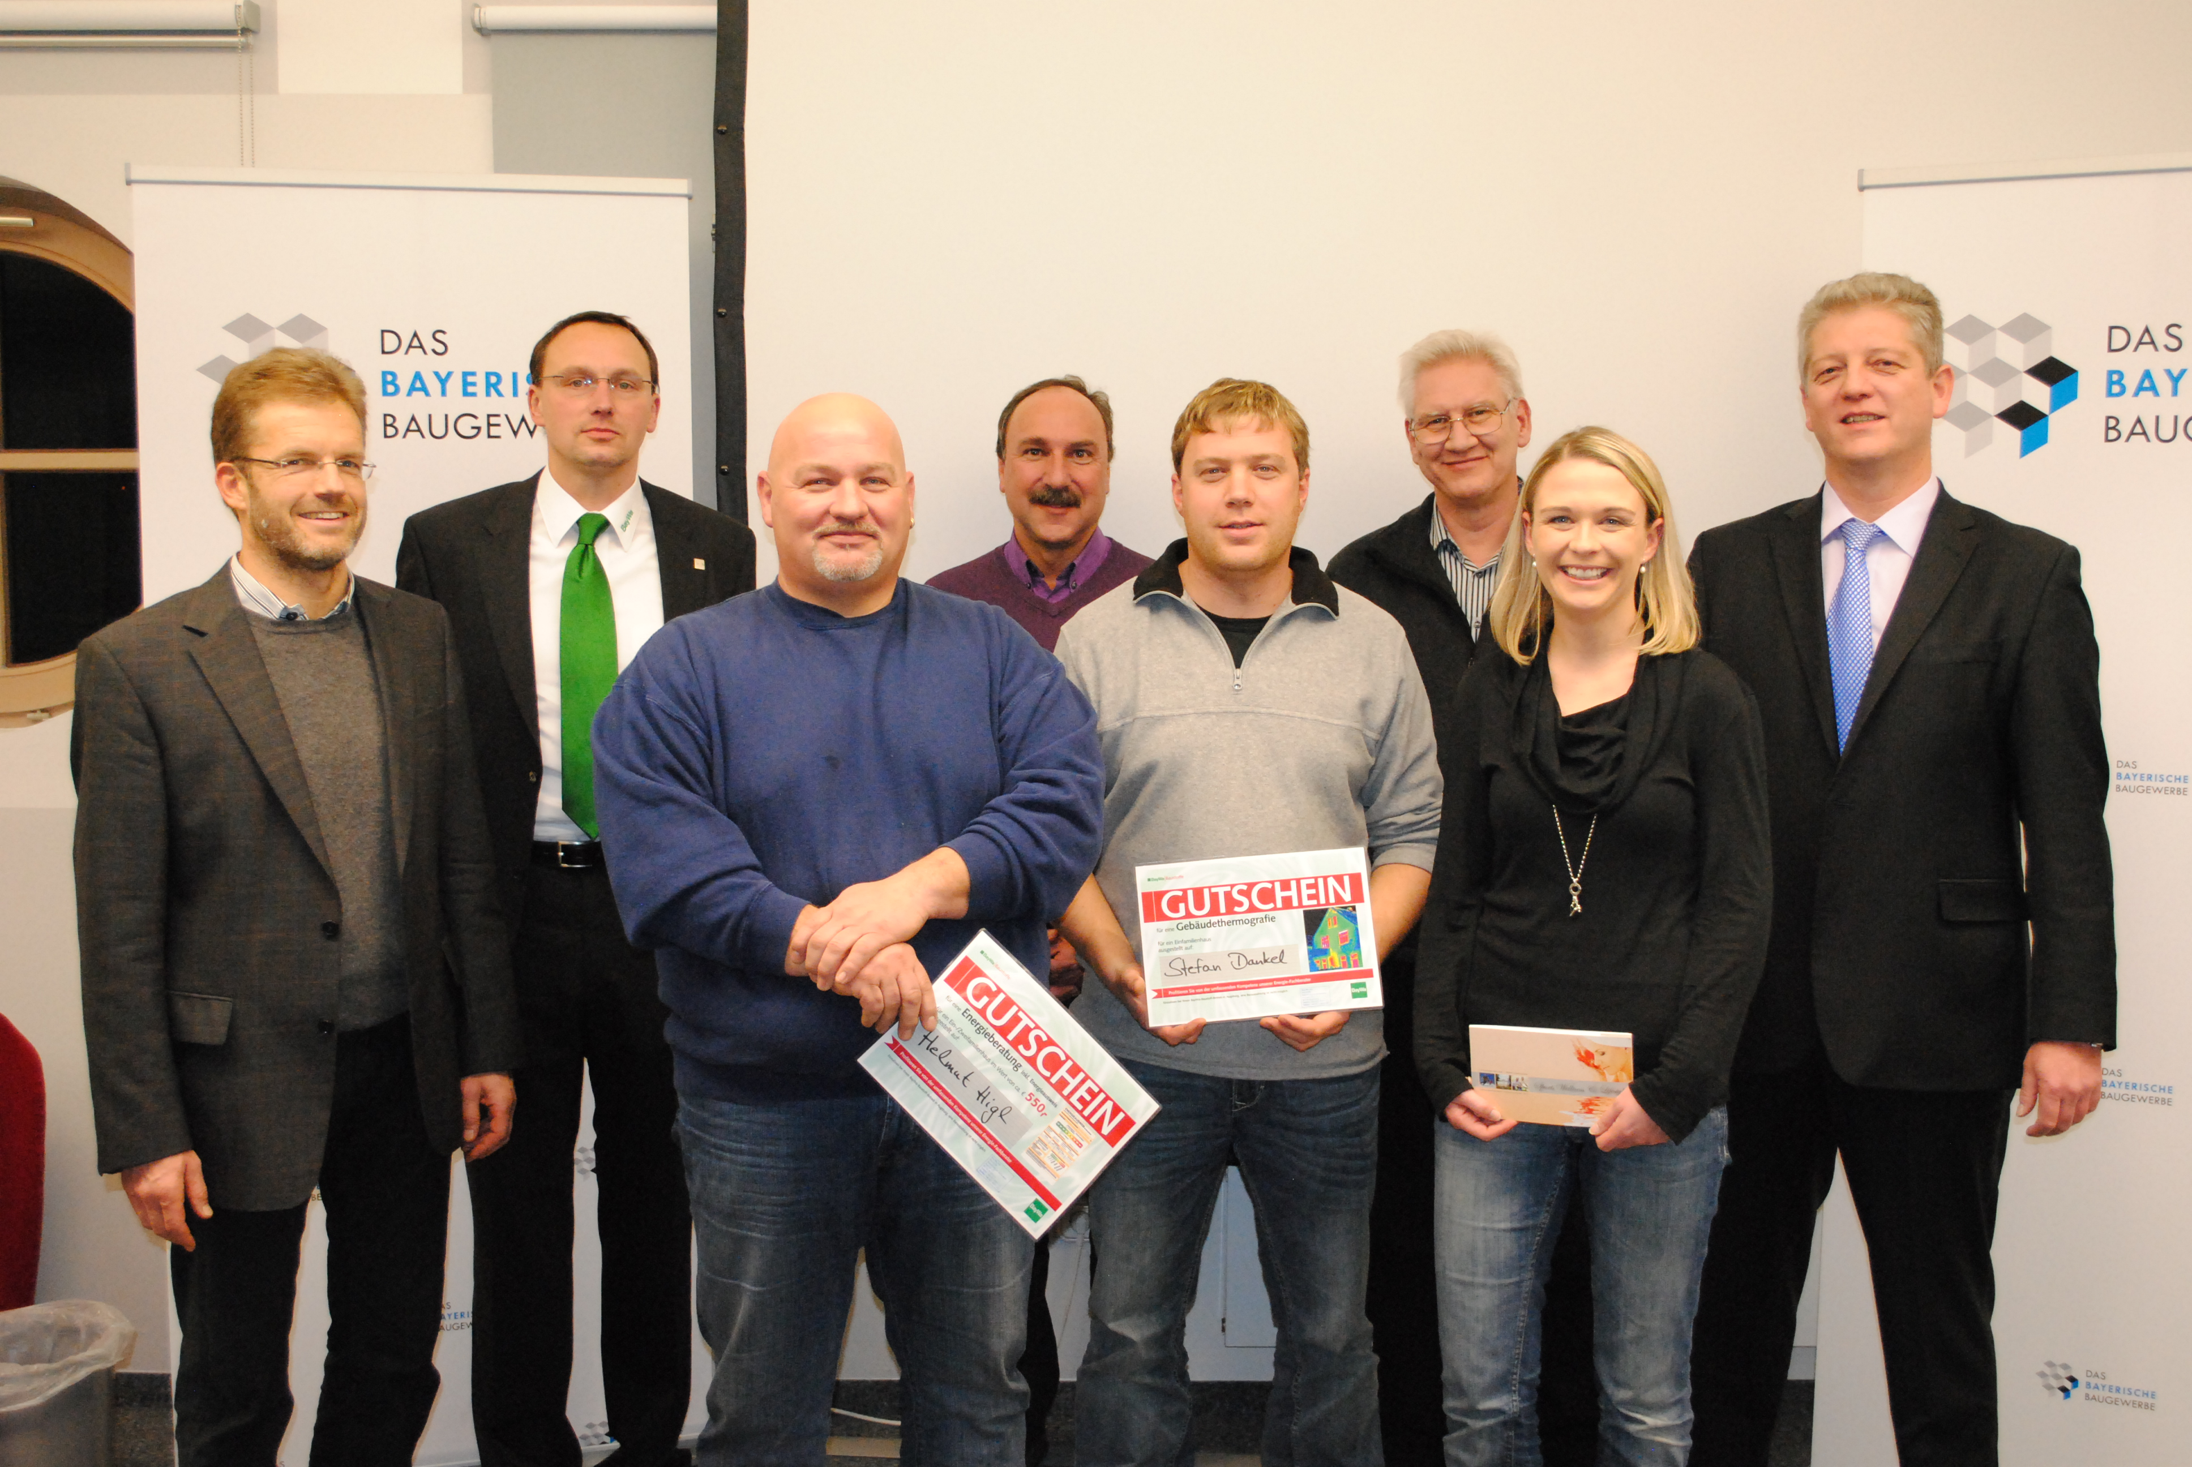
Foto: Preisübergabe bei der Bauinnung Augsburg
vorne von links: Stefan Dankel, Helmut Higl, Martina Öfele
2. Reihe von links: Joachim Puhle (Obermeister der Bauinnung Augsburg), Arndt Jänsch (Energieberater BayWa), Adolf Kugelmann (Bauinnung), Klemens Bentlage (Bauinnung), Alexander Fenzl (Geschäftsführer BayWa Baustoffe Schwaben)

